Thesis Survival Guide™ - 2023

From Lỗi trường Ú with love (and keyboard)

# Lời tựa

Sau 9 tháng vật vã với thesis, Lỗi trường Ú hân hạnh mang đến cho quý độc giả bản Thesis Survival Guide với lời văn của (những) người trong cuộc - bảo vệ tháng 3 và tháng 9/2023. Tất nhiên là trong đám xàm ngôn này kiểu gì cũng có cái không giống với thực tế, nhưng kệ bố nó chúng tôi bảo vệ xong rồi!

Document này dành cho các bạn “lỡ” đăng kí làm **khóa luận tốt nghiệp** ở fit@hcmus. Các bạn chưa / không có ý định làm khóa luận tốt nghiệp thì nên xem đây là một bài “review”. Làm đề tài tốt nghiệp (6TC) hay học 3 môn (12TC) thì bạn càng không nên đọc vì bài này dành cho những người “từng trải”.

Caution: bài này dùng loại văn ba đồng xàm xí, không nhằm mục đích nghiêm túc. Tuy nhiên làm gì thì làm, vẫn phải tuân theo các nguyên tắc về liêm chính học thuật trong nghiên cứu. Không khuyến khích các bạn vì một phút nhất thời mà làm mấy chuyện trái với lương tâm.

Nếu có câu hỏi cần tàu nhanh tình cảm thì scroll nhanh xuống FAQ. Nếu hên thì có, nếu xui thì thôi.

Last update: 26 Sept 2023

# Mục lục

**Lời tựa 1**

**Mục lục 2**

**1. Về khóa luận tốt nghiệp (10TC) 4**

**2. Thuật ngữ 4**

**3. Qui trình làm khóa luận 6**

3.1. Chọn đề tài 6

3.2. Đăng kí đề tài 6

3.3. Làm đề tài 7

3.3.1. Literature review (or, Related works) 7

3.3.2. Proposed method 7

3.3.3. Experiments & Discussion 7

3.3.3.1. Experiments 7

3.3.3.2. Discussion 8

3.3.4. Cảm ơn Bầu Đức 8

3.3.5. Xuyên suốt quá trình làm 9

3.3.5.1. References 9

3.3.5.2. Vẽ hình 9

3.3.5.3. Chắc ý giáo là.. 9

3.4. (Viết + Nộp) Đề cương 9

3.5. Viết cuốn luận 10

**4. Qui trình bảo vệ khóa luận 12**

4.1. Đăng kí bảo vệ 12

4.2. Nhận danh sách bảo vệ + phản biện 12

4.3. Nộp cuốn luận trước bảo vệ 12

4.4. Gặp phản biện 13

4.4.1. Xin gặp 13

4.4.2. Vào gặp 13

4.4.3. Sau khi gặp 14

4.5. Bảo vệ 14

4.5.1. Không tốn tiền 14

4.5.2. Tốn tiền 14

4.5.3. Trước giờ bảo vệ 15

4.5.4. Trong giờ bảo vệ 15

4.5.5. Sau giờ bảo vệ 16

4.6. Sau bảo vệ 16

4.6.1. Nhận bản nhận xét của GVHD và GVPB 16

4.6.2. Chỉnh sửa và Thuyết minh chỉnh sửa 17

4.6.3. Nộp cuốn sau bảo vệ 17

**5. Lời kết 17**

**Appendix: LaTeX + Overleaf tips and tricks 19**

7.1. Resize bảng biểu / hình ảnh fit với chiều rộng trang 19

7.2. Giữ chất lượng ảnh khi export từ draw.io 19

7.3. Chèn pdf vào LaTeX 19

7.4. Render template đề cương mà ra template thesis! 19

7.5. Citation không render (hiện [?], [0] dù đã cite đúng) 20

7.6. Bản Overleaf free không share được project? 21

**FAQ 22**

7.1. Khi nào viết cuốn được? 22

7.2. Có giới hạn số trang không? 22

7.3. Nếu (không) có công trình nghiên cứu thì có cần trang Các công trình của nhóm tác giả không? 23

7.4. Xài scihub có ảnh hưởng gì tới quá trình làm luận không? 23

7.5. Làm sao để chèn đề cương / nhận xét GVHD / GVPB vào LaTeX? 23

7.6. Nộp đề cương xong mới hỏi giáo viết cuốn được, hay hỏi sớm hơn được không? 24

7.7. Cite paper vào phản biện có đọc không? 24

7.8. Thesis viết tiếng Anh được không? 24

7.9. Làm một mình được không? 24

7.10. Em bị phản biện bash sml hơn 20 câu, thesis em có khả năng pass không ạ? 24

# 

# 1. Về khóa luận tốt nghiệp (10TC)

Đây được xem như một môn học 10 tín chỉ thực hành, trong đó bạn sẽ làm một *nghiên cứu lí thuyết* (hướng nghiên cứu) **hoặc** *phát triển một ứng dụng* (hướng ứng dụng) để giải quyết một bài toán. Vì là môn học nên sẽ có đậu và có rớt, không có gì đảm bảo bạn đậu và không có gì chắc chắn là bạn sẽ rớt. Một so sánh nhỏ giữa môn học 4TC và khóa luận tốt nghiệp 10TC:

|  | **Môn học bình thường** | **Khóa luận tốt nghiệp** |
| --- | --- | --- |
| **Quy trình** | * Đi học nghe thầy cô giảng * Về làm bài tập * Thi giữa kì * (optional) seminar * Thi cuối kì | * Thực hiện khóa luận dưới sự giám sát của 1 giáo viên hướng dẫn. * Bảo vệ trước hội đồng 5 người |
| **Điểm** | Điểm dựa trên các yếu tố quá trình + bài tập + midterm + seminar + final. | Điểm do giáo viên hướng dẫn chấm theo quá trình làm + điểm hội đồng chấm dựa trên phần trình bày & trả lời câu hỏi |
| **Thời gian** | 1 học kì (đâu đó 15-18 tuần) | 7-8 tháng (trên giấy tờ - thực tế là 8-9 tháng) |
| **Phúc khảo** | Có | Không |
| **Nội dung vấn đáp (nếu có)** | Cái đã học | Bất kì cái gì có liên quan tới đề tài, thích thì hỏi |
| **Teamwork** | Có hoặc không | Có (2 người) hoặc không (rất mệt) |
| **Tiền** | 4TC = 3 LT + 1TH | 10TH |
| **Nộp deadline trễ** | Thầy cô dễ thì dời deadline, khó thì 0 điểm | 0 điểm |
| **Cảm ơn bầu Đức** | Cảm ơn bầu Đức | Cảm ơn bầu Đức |

# 2. Thuật ngữ

| **Giáo** | Giáo viên hướng dẫn, người sẽ theo bạn từ ngày đầu đến ngày nộp cuốn sau bảo vệ (hoặc hơn) |
| --- | --- |
| **Thesis** | Cuốn luận, dài vcl dài, to vcl to, như quả núi Ngũ Hành Sơn đè lên vai bạn trong 9 tháng |
| **Đề cương** | Cái tóm tắt của cuốn luận nhưng vẫn có cấu trúc giống cuốn luận (??) |
| **Slide** | Cái bạn đem trình bày cho hội đồng chém |
| **Đề tài** | = Đề cương + Thesis + Slide + Code. **Không có chuyện làm đề tài ở fit@hcmus thì tôi không phải code** |
| **Cảm ơn Bầu Đức** | nổ |
| **Hội đồng chấm khóa luận** | 5 người = 1 chủ tịch + 1 thư kí + 3 ủy viên |
| **Phản biện** | Bất kì ai trong hội đồng (trừ ông chủ tịch). |
| **Def** | Bảo vệ (có thể là team hoặc giáo hướng dẫn hoặc 1 người tốt nào đó) |

# 3. Qui trình làm khóa luận

## 3.1. Chọn đề tài

* Nên chọn đề tài phù hợp với chuyên môn (và chuyên ngành) của mình. Nếu không là 8 tháng làm luận = 6 tháng học cái chưa biết + 2 tháng thực sự làm đề tài, tới đó chạy không kịp.
* Nếu đăng kí đề tài trên web khoa thì chắc chắn sẽ có phỏng vấn. Khúc này nên chủ động liên hệ với giáo, nếu không là bị ăn bơ ráng chịu.
* Nếu chủ động liên hệ với giáo để chốt đề tài (aka *không đăng kí trên web khoa*) thì nhớ nhắc giáo viết mail đăng kí.
* Tên đề tài có thể đổi trước khi đăng kí, trong khi thực hiện và kể cả sau khi bảo vệ vẫn đổi được.
* Nhớ hỏi xem có được mượn máy trường hay không. Một số đề tài khá khủng mà Colab + Kaggle gom lại cũng không gánh nổi.

Một phần quan trọng nhưng ít ai nói:

* **Đừng chọn cái đề tài nào mà người-đưa-ra-đề-tài[1] không giải thích được cái đề tài đó cho đứa con nít 5 tuổi hiểu**. Viễn cảnh xấu nhất là bạn sẽ phải làm đề tài mới mỗi tháng (vì thay đổi mô tả liên tục) và sẽ rất cực khi viết thesis (vì đổi yêu cầu liên tục → không biết cuối cùng cái mình đặt ra và cái mình làm có dính gì nhau không?)
* Nhiều đề tài có sự phụ thuộc vào bên thứ ba e.g. một cty nào đó cung cấp dữ liệu phục vụ nghiên cứu. Lời khuyên là **né** các đề tài này **trừ khi không còn lựa chọn nào khác**. Các cty thường đặt mục tiêu kinh tế lên đầu, nếu một lúc nào đó nội dung nghiên cứu không còn được cty quan tâm nữa và họ sủi thì bạn không có data để làm.[2]

## 3.2. Đăng kí đề tài

Thường là sau 1-2 tháng chọn đề tài và chốt với giáo xong thì bạn mới phải đăng kí. Bước này chỉ việc in cái đơn ra, năn nỉ giáo kí vào, xong cả team bạn kí vào xong nộp.

Tuy nhiên có lưu ý là mỗi bộ môn chỉ cho tối đa 20% sinh viên làm khóa luận ở bộ môn khác. Giả sử bạn là sinh viên SE, làm khóa luận ở bộ môn KE thì liệu cái thần hồn cầm tờ đơn lên nộp càng sớm càng tốt, nộp trễ là xác suất tạch khá cao[3].

## 3.3. Làm đề tài

Phần này viết theo đúng mức độ quan trọng, cái nào nằm trên thì quan trọng hơn[4]. Làm theo thứ tự tùy ý cũng được, nhưng nhận lại kết quả nở hoa hay bế tắc thì tùy.

Chú ý là những phần sau **nên** dành cho những bạn đặt mục tiêu 8-9 điểm. 9-10 điểm thì phụ thuộc nhiều vào độ khó & tính mới của cái đề tài + lĩnh vực đề tài.

### 3.3.1. Literature review (or, *Related works*)

* Làm **thật kĩ** literature review. Moi ra được 7749 cái paper từ đời Tống mà có liên quan tới cái đề tài thì cũng ráng ngồi mà đọc.
* Nếu tìm mà không có paper nào liên quan tới cái mình làm thì **thử tìm từ khóa liên quan tới cái đề tài**. Đôi khi không phải là đề tài mình mới, mà là do **tên đề tài nó mới** còn **phương pháp thì đã có rồi**.
* Tìm được paper rồi thì lập 1 cái bảng excel xem mỗi paper có gì hay / dở, có hướng improve không?
* Nếu muốn cài thì nên cài theo cái paper mới nhất (hoặc ít nhất nó chạy ra kết quả là SOTA), rồi khui thử xem cái paper đó có gì chưa được thì mình improve.

### 3.3.2. Proposed method

Bước này muốn đề xuất phương pháp gì thì nên bàn với giáo, đừng tự tiện tự tin mà làm. Bạn 20-21 tuổi, đủ tuổi cầm lái nhưng chưa đủ tuổi để biết mình nên lái đi đâu. Vậy nên nếu không muốn làm Đông Ki-sốt đâm đầu vào cối xay gió thì nên trao đổi thật kĩ với giáo.

Ở đây không có cách làm cụ thể, nhưng mà **nếu làm mà thấy suôn sẻ quá thì rất có thể bạn đang làm sai**. Biển lúc nào cũng yên và trời thường rất đẹp trước cơn bão lớn. Vậy nên đừng vui mừng mà đăng story Instagram “*ui dễ vl dễ mang phd thesis đến đây*” nếu chưa kiểm chứng kĩ kết quả.

Nhưng mà nhìn chung là giáo sẽ bảo bạn thử cài cái SOTA method, trừ khi giáo đã có sẵn ý tưởng gì đấy. Cứ làm theo đi, đừng hỏi.

### 3.3.3. Experiments & Discussion

#### 3.3.3.1. Experiments

Bước này sẽ mệt vãi lìn, với 7749 cái thực nghiệm chạy ngày chạy đêm. Mục tiêu đầu tiên là phải **replicate được kết quả của người ta**, sau đó mới thử improve. Nhắc lại là nếu bạn cố tình đâm đầu vào cối xay gió ở Proposed method thì chắc chắn bước này bạn sẽ trải qua 4 giai đoạn:

1. “Chạy thực nghiệm mệt vãi lìn chừng nào xong?”
2. Có kết quả đẹp, nghĩ mình là siêu nhân và mình thật tuyệt vời, mình là nhất, mình thứ hai không ai dám chủ nhật.
3. “Ủa sao cái này nó kì kì”
4. Nhận ra mình sai, mình là đứa loser cặn bã. Đây được tính là một lần đâm đầu vào cối xay gió. Sau đó thường là bạn sẽ sửa cách làm một chút (nhưng vẫn là cắm đầu vào cối xay gió) và vòng lặp lại bắt đầu từ bước (1).

Còn nếu bạn không đâm đầu vào cối xay gió ở Proposed method thì bước (1) sẽ lặp lại đến 3 tháng trước ngày bảo vệ. Nếu hên chạy ra kết quả **thực sự tốt** thì có thể bạn sẽ gặt được cái paper, chúc mừng!

#### 3.3.3.2. Discussion

Phần này bạn sẽ giải thích các kết quả đã đạt được ở Experiments, hồi cấp 3 học địa lí ngồi miêu tả bảng số liệu, miêu tả biểu đồ thế nào thì giờ làm y hệt vậy. Nhớ là trong phần này bạn phải chỉ ra được là **bạn làm cực vcl xong cuối cùng bạn nhận lại cái gì, vì sao nó lại như thế?** Ngoài mấy cái như (nhưng chắc chắn có) stress, nước mắt và nỗi đau trong lòng thì bạn có thể bảo là bạn thu được một mô hình *chạy nhanh hơn*, có độ chính xác *cao hơn*, ..etc và quan trọng là **phải giải thích được vì sao nó lại như thế**.

Ví dụ cho một cách giải thích ~~đéo~~ hợp lí (nhưng về lí thuyết nó đúng): “*Một ngày đẹp trời em mở colab em train và mô hình em đạt SOTA!*”

### 3.3.4. Cảm ơn Bầu Đức

Nếu như bạn đã nắm rõ cấu trúc của một cái thesis thì sẽ dễ dàng chỉ ra các phần còn thiếu:

* Introduction
* Conclusion

Đây là 2 phần để bạn **chém gió**. Introduction **chém gió** về **cái đề tài bạn làm** (vì sao phải làm; nó (cái đề tài) đang nói về cái đ gì; có ai làm chưa; nếu làm thì cái bài toán to hay nhỏ; ..etc). Conclusion thì bạn **chém gió** về cái **kết quả sau cùng** (e*m đạt được cái gì, những cái đặt ra ở introduction em giải quyết được chưa, cái em làm có xài được trong thực tế không?*).

Tuy nhiên lưu ý **gió xanh** và **gió tím** khác nhau ở chỗ **gió xanh** là chém **tự do nhưng phải có cơ sở**, còn **gió tím** là chém gió **có cơ sở dựa trên số liệu**. Người ta nhìn vào **gió xanh** phải hiểu **bạn phải giải quyết vấn đề gì**, trong khi đọc **gió tím** xong phải hiểu được bạn **đã giải quyết cái bạn đặt ra chưa?**.

Ngoài ra, chém thì chém nhưng phải biết địch biết ta. Bạn là thằng sinh viên tương lai thất nghiệp, còn năm (5) ông hội đồng thì cầm bằng master, PhD hoặc (Asc) Prof. và đang là director ở mấy tập đoàn lớn. Bạn nói xạo cái gì mấy ổng biết hết, nên tém tém cái nết lại đừng xạo quá.

Cũng nên lưu ý, mình chém gió thì cũng nên chém lưu loát, đừng chém rời rạc. Phần trên bạn bảo *chưa ai làm* mà phần dưới dẫn 4 cái related works là tự đấm vào mặt mình. Chẳng thằng điên nào đi tự đấm vào mặt mình làm gì cho đau, và thesis của bạn cũng (nên) như vậy.

### 3.3.5. Xuyên suốt quá trình làm

#### 3.3.5.1. References

* **Trích cái gì từ paper ra thì phải cite cái đó. Chôm hình cũng phải cite trong description, chôm bảng biểu số liệu cũng phải cite trong description. Chê người ta cũng phải cite, khen người ta cũng phải cite.**
* **Hạn chế cite bài từ arxiv** vì nhiều bài trên arxiv chưa được review trước khi upload lên đó (mặc dầu theo lí thuyết thì đọc ở đâu cite ở đó, nhiều khi không kiếm được conference proceeding gốc thì mới cite arxiv). Thứ tự[5] là **book > thesis > journal > conference > arxiv > blog**.
* Recommend viết latex nếu không rành cite word.

#### 3.3.5.2. Vẽ hình

Hình đẹp thì thesis bạn đẹp. Mấy cái flowchart / model architecture có thể lên draw.io vẽ **hoặc dùng powerpoint.** Khuyến khích mấy cái nào liên quan trực tiếp đến proposed method thì nên vẽ lại.

#### 3.3.5.3. Chắc ý giáo là..

**Không được “chắc ý giáo là..”, cái gì không biết / không nhớ thì phải hỏi**. Mỗi buổi meeting với giáo bạn nên có một file note lại nhận xét, câu hỏi và hướng đi tiếp theo mà bạn đã trao đổi với giáo.

Đừng **“chắc ý giáo là”**, vì đây cũng là một cách cắm đầu vào cối xay gió (mặc dù giáo đã chỉ đường cho bạn đi rõ ràng).

## 3.4. (Viết + Nộp) Đề cương

Đề cương là cái tóm tắt ngắn gọn xem bạn sẽ làm gì. Về lí thuyết là thế, còn thực tế hội đồng có đọc không lại là chuyện khác.[6]

Về yêu cầu: đề cương 5-6 trang là đẹp, 10 trang thì không thằng nào rảnh mà ngồi đọc đâu. Quan trọng nhất trong cái đề cương là chữ kí của giáo và của team. Ráng viết làm sao mà năn nỉ được giáo kí vào là ổn.

Lời khuyên là in 2 bản đề cương cho giáo và cả team kí cả 2, 1 bản đem nộp giáo vụ còn 1 bản để dành scan cho mấy trang đầu thesis.

## 3.5. Viết cuốn luận

Cuốn luận gồm các phần như sau

1. **Giới thiệu** (Introduction)

* Giới thiệu chung về bài toán
  + Định nghĩa bài toán (ngắn gọn súc tích)
  + Ứng dụng của bài toán trên thực tế? - phải dính tới cái định nghĩa bên trên.
* Khảo sát nhanh các công trình liên quan
  + Các hướng tiếp cận hiện có (phân tích nhanh gọn, đừng đi sâu vì còn phần 2 ở dưới)
  + Giới hạn / những gì mà các hướng tiếp cận này chưa làm được

1. **Các công trình liên quan** (Related works)

Liệt kê ít nhất 3 công trình liên quan (đã nêu ở trên), trong đó ghi **chi tiết và cụ thể hết mức:**

* Concept & Methods
* Ưu & nhược điểm → Phần này phương pháp mình đề xuất sẽ tập trung cải tiến / giải quyết các nhược điểm của các phương pháp hiện có.

Phần này hãy đưa ra so sánh giữa các phương pháp, nếu hay thì làm theo, dở thì cải tiến. Viết càng nhiều thì thesis càng dài.

1. **Phương pháp đề xuất** (Proposed method)

Mô tả chi tiết phương pháp đề xuất: Dùng cái gì? Dùng làm sao? Có cái gì mới so với các phương pháp trước? (Optional) Có ưu / nhược điểm gì về tổng quan?

1. **Thực nghiệm và Kết quả** (Experiments)

Setup:

* Data
* Hyperparameters
* Tricks / process (ví dụ: vì data quá nhiều nên một số model em chỉ train trên 1 epoch; em dùng chung 1 random seed, ..etc)

Results

* Vẽ bảng số liệu + biểu đồ + minh họa cho thấy phương pháp mình đề ra **có hiệu quả**.
* So sánh với các phương pháp hiện có (đã nêu ở trên, đánh mạnh vào cái yếu của mấy phương pháp đó, mình đã giải quyết được cái yếu của phương pháp người ta thì bằng chứng đâu?)
* Discussion
  + It work → why?
  + It doesn’t work → why?

1. **Kết luận** (Conclusion)

* Research này đã đạt được mục tiêu chưa? (Dẫn chứng)
* Giới hạn của research này và các hướng phát triển trong tương lai (trích từ discussion phần 4 ra, cái gì không làm được hoặc không nằm trong mục tiêu nghiên cứu thì nên viết ra ở đây).

Nội dung cuốn luận có thể được chỉnh sửa trước và sau bảo vệ. Cách chỉnh sửa sẽ được nêu ở các phần sau.

## 

# 4. Qui trình bảo vệ khóa luận

## 4.1. Đăng kí bảo vệ

In đơn ra đem kí rồi lên nộp cho giáo vụ. Quan trọng vẫn là năn nỉ được giáo kí vào.

Chú ý là mấy năm nay không cho dời lịch bảo vệ. Vậy nên không bảo vệ là ăn con 0.

## 4.2. Nhận danh sách bảo vệ + phản biện

Phần này thường đi kèm với tiết mục dự buổi hướng dẫn bảo vệ - **không điểm danh** nhưng nên có ít nhất 1 member dự để biết deadlines. Trong tiết mục hướng dẫn bảo vệ chắc chắn có câu dọa “*phải liên hệ với phản biện* ***ngay khi*** *biết thông tin*” (**fake news** - lát giải thích).

Trong 1 tháng cuối thì nên xem web khoa ([www.fit.hcmus.edu.vn](http://www.fit.hcmus.edu.vn)) như người yêu - 1 ngày gặp mặt từ 3 - 5 cữ. Khi có danh sách bảo vệ + phản biện thì làm các thao tác sau:

* Kiểm tra số thứ tự → biết mình bị thịt sớm hay muộn
* Kiểm tra thành viên hội đồng → biết ai dễ ai khó
* Kiểm tra tên ông phản biện → ví dụ tên ổng là **T**rần **L**ùi **Xuống** thì email của ổng sẽ là [**tlxuong**@fit.hcmus.edu.vn](mailto:tlxuong@fit.hcmus.edu.vn), cái này là vì khoa sẽ **mặc định** bạn biết format email khoa.

Chú ý là cái danh sách bảo vệ thường có **trước** deadline nộp cuốn trước bảo vệ. Vậy nên **nộp cuốn xong hãy mail hẹn phản biện**. Phản biện chưa xem cuốn lấy cái gì mà phản biện cho các ông?

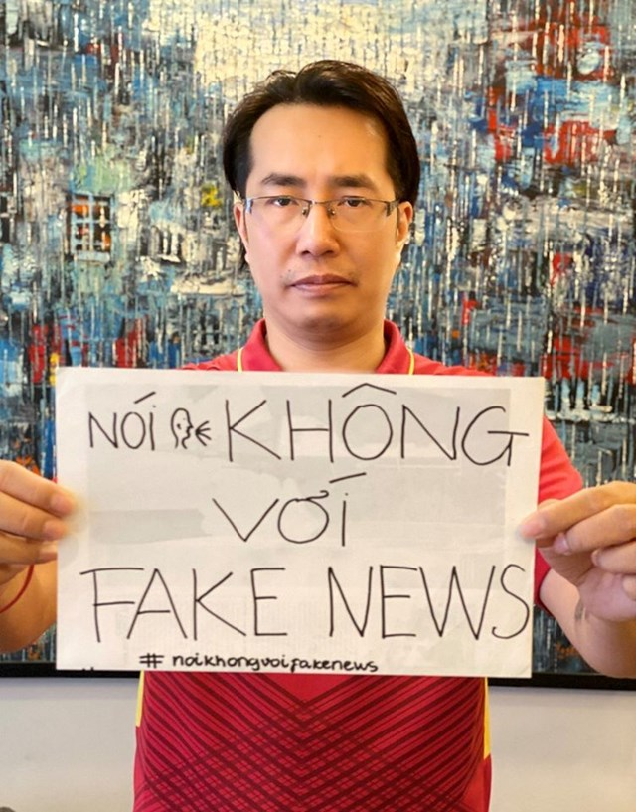

## 4.3. Nộp cuốn luận trước bảo vệ

Trước 1 tuần sẽ có thông báo nộp cuốn trước bảo vệ. Yêu cầu của cuốn

* Có bản đề cương có chữ kí (chèn pdf đề cương vào - xem FAQ)
* Ít nhất 50 trang (xem FAQ)

Nộp cuốn kèm code (tất cả mọi thứ, nhẹ thì nén zip, nặng quá thì bỏ lên drive gửi link). Tùy từng bộ môn sẽ có quy định nộp khác nhau:

* SE: Nộp qua google form
* CS: Nộp qua microsoft form
* KE + IS + CV: Nộp qua email → nên nén tất cả thành 1 file zip đính kèm, trong email nên thưa gửi + liệt kê danh sách nhóm + “*nếu có thiếu sót hay có vấn đề xảy ra với file luận văn hoặc các file liên quan, xin thầy cô liên lạc với nhóm để yêu cầu bổ sung càng sớm càng tốt*” + chúc thầy / cô mạnh khỏe để có sức chặt em.

Thường sẽ có email confirm đã nhận. Tới đây là bạn còn khoảng 2 tuần

## 4.4. Gặp phản biện

### 4.4.1. Xin gặp

Trong 2 tuần còn lại, canh gửi email trong giờ hành chính cho phản biện (đã xem ở Nhận danh sách bảo vệ + phản biện):

* Chào
* Em là ai? Bảo vệ hội đồng nào?
* Em được biết thầy cô là giáo viên phản biện của em, nên em xin thầy cô sắp xếp 1 buổi gặp trước lúc bảo vệ
* (Optional) Trong tuần em có thể sắp xếp gặp ngày nào?
* Chúc thầy cô sức khỏe để chặt em như chặt dừa!

Deadline là 7 ngày trước khi bảo vệ phải gặp phản biện. Tuy nhiên được hẹn sớm hay muộn thì tùy cách (và lúc) bạn gửi email. Nếu tới ngày không thấy phản biện vào thì nên gửi email xin xếp lịch hẹn buổi khác, **đừng im im xong ỉm luôn**.

### 4.4.2. Vào gặp

Với buổi gặp phản biện bạn cần chuẩn bị

* Slide (cũng là cái slide trình bày trước hội đồng). Theo qui định thì từ 10-15 slide nhưng kệ bố cái qui định, miễn trình bày trong 15 phút là được. Video demo nếu có thì **đừng nhúng vào slide** mà nên mở riêng trên video player, font chữ trong demo nên zoom to rõ dễ nhìn.
* Note lại câu hỏi của giáo viên phản biện.

Phản biện có thể khó hoặc dễ tùy người, tùy đề tài và tùy thời điểm. Có khi phản biện còn chưa kịp đọc cuốn thesis của bạn xong đã phải vào gặp, nên lúc trình bày bạn nên trình bày nhanh gọn và đủ nội dung nhất có thể.

Buổi gặp phản biện sẽ giống như một buổi seminar kết thúc môn học - 1 thầy hỏi và 1 nhóm trả lời. Số câu hỏi sẽ không cố định: nếu nhanh thì hỏi 3-4 câu là xong, nếu chém ác thì sẽ hỏi 23-24 câu. Lưu ý là đôi khi phản biện cũng có thể đặt vài câu cắc cớ bạn nghe cũng thấy nó xàm, **nhưng đừng rage -** phản biện hỏi bạn được thì hội đồng cũng hỏi bạn được, trả lời được thì ngon cơm còn không thì coi chừng. Câu nào trả lời được (và thực sự chắc kèo) thì trả lời, không biết thì nói không biết + “nhóm sẽ suy nghĩ câu trả lời sau”.

Cuối cùng: đừng xạo ~~lồn~~.

### 4.4.3. Sau khi gặp

Sau buổi gặp thì **nên gửi lại slide trình bày cho phản biện qua email**. Phản biện sẽ góp ý chỉnh sửa cả cuốn thesis lẫn slide và căn cứ vào thái độ làm việc (có sửa hay không, bỏ công ra sửa hay sửa cho có) để chấm điểm.

Cá biệt có nhiều nhóm sau khi gặpđược yêu cầu **viết lại / sửa rất nhiều nội dung trong cuốn luận**. Các ca này thường rơi vào các trường hợp sau:

* **Cái nội dung không dính tới cái tên đề tài**.
* **Viết cuốn sai cấu trúc** (Introduction > Related works > Proposed method > Experiments & Discussion > Conclusion)
* **Thực nghiệm đọc ảo ma vcl** (confirm lại) hoặc **quá đơn giản** (chạy lại)
* **Vẽ hình ngu**

## 4.5. Bảo vệ

### 4.5.1. Không tốn tiền

* Trước bảo vệ 1 ngày, 1 nhóm **phải đứng ra đại diện** liên hệ trợ lí sinh viên (tlsv@fit.hcmus.edu.vn) mượn khăn + hoa. Ngày bảo vệ lên i53 lấy, ai lấy cũng được và đừng làm mất là được.
* Ít nhất 2 người (nam) đi khiêng backdrop. Nếu buổi bảo vệ trước tụi nó giấu mất mẹ cái backdrop thì phải chơi trò chơi Đi Tìm Backdrop™ - khá mệt và cáu.

### 4.5.2. Tốn tiền

* Bàn bày mỗi hoa và lót khăn thì trống vcl → Mua bánh kẹo + nước đóng chai + mấy cái đĩa (có thể xuống canteen xin đĩa giấy hoặc mượn đĩa nhựa).[7]
* **Mỗi nhóm nhớ in slide ra, ít nhất cũng phải in n bản (n = số lượng thành viên hội động = số lượng ủy viên + chủ tịch hội đồng) cho cả hội đồng ngồi đọc.**

Lời khuyên là đại diện các nhóm trong buổi bảo vệ nên liên hệ nhau để lên kế hoạch mua bán chuẩn bị nhân sự các thứ từ 2-3 ngày trước. Làm vậy đỡ bị động vào ngày bảo vệ.

### 4.5.3. Trước giờ bảo vệ

Lên trước giờ bảo vệ đâu đó 1 tiếng / 1 tiếng rưỡi để trải bàn, bày bánh kẹo, test máy, test microphone các thứ. Nên mang theo cái-gì-đó-để-chỉ-bảng (có [pointer](https://shopee.vn/search?keyword=pointer) thì càng tốt, không thì mang cây thước dài cũng được).

Lưu ý là phòng bảo vệ có thể sẽ có nhiều người ra vào cùng lúc, nên bố trí người canh đồ. Đồ đạc share nhau dùng thì nhớ quản lí kĩ, không cầm nhầm đồ về lại lên confession phốt nhau.

### 4.5.4. Trong giờ bảo vệ

Trình bày theo thứ tự trong file thứ tự bảo vệ. Bạn có 15 phút để trình bày những gì mà mình đã làm trong 6 tháng. Có vài trường hợp có thể xảy ra trong 15 phút này:

* **Bạn được nói từ đầu đến cuối** → quá hay, giờ chuẩn bị một tâm hồn đẹp để nghe câu hỏi
* **Bạn đang nói nhưng chủ tịch / ủy viên bảo em skip nhanh đến kết quả và kết luận đi** → cứ skip. Khúc này thường sẽ được hội đồng đánh giá là “*không quan trọng*” nên sẽ có rất ít câu hỏi về phần này, đừng panic.
* **Bạn đang nói nhưng chủ tịch / ủy viên ngắt lời đặt câu hỏi** → nếu phần content đã trình bày có thể sử dụng để trả lời thì trả lời, còn không thì bảo là *em sẽ giải thích trong các phần tiếp sau* và xin phép trình bày tiếp. Đừng panic.
* **Bạn đang demo nhưng chủ tịch / ủy viên bảo em skip đi** → skip cái demo đến phần **quan trọng tiếp theo**. Đừng skip thẳng đến kết luận.

Phần trình bày kết thúc thì phản biện sẽ đứng lên đọc bản nhận xét. Nên nhớ là phản biện đã làm việc với bạn từ trước nên bạn được mặc định là đã sẵn sàng trả lời các câu hỏi (nếu có) của phản biện. Sau khi phản biện đọc nhận xét xong là cả hội đồng sẽ bắt đầu làm việc. Đây là buổi “bảo vệ” - có “bảo vệ” là có “tấn công”. Giáo có thể def hộ bạn nhưng nhóm bạn nên tự def chính mình. **Đúng nhận sai cãi**, cái gì hội đồng bắt đúng thì thừa nhận, sai thì giải thích lại **nhưng đừng tự bẫy mình**.

**VD***: Trong cái địa chỉ tui thấy em chỉ xử lí các token một cách cơ học, em có xét yếu tố semantic (ngữ nghĩa) trong địa chỉ không?*

**Lời bình**: Câu hỏi này nếu bạn **sure kèo vcl là sẽ trả lời được** *semantic là gì?* và *trong địa chỉ có semantic không?* thì hãy đôi co với hội đồng, còn không thì cứ thừa nhận em chưa xét đến yếu tố semantic và sẽ cố gắng hoàn thiện trong tương lai. Bạn thừa nhận một cách thành thật thì không ai dí bạn làm gì cả.

Còn không (không biết nhưng bao biện)?

* *“Dạ có, tụi em có ..” → “Trong địa chỉ thật ra tui thấy có rất ít yếu tố semantic, em định nghĩa semantic là gì?”* → bạn chết.
* “*Dạ không, tụi em không ..*” → “*Thật ra nếu xét bất kì yếu tố liên quan tới ngôn ngữ thì em sẽ phải đụng tới cái khái niệm semantic. Em định nghĩa semantic là gì cho tui nghe? / Vậy nếu trong địa chỉ không có semantic sẽ có cái gì để em học?*” → bạn chết.

Một góc nhìn lạc quan là bạn chỉ bị bash 15 phút so với đi phỏng vấn xin việc là người ta bash bạn cả tiếng. Khảo sát chung là hầu hết các nhóm làm tốt đến mấy cũng bị bash sml, vì vậy cứ lạc quan và **đúng nhận sai cãi**. Hội đồng có thể có người dữ có người hiền: dữ thì bash từ đầu đến cuối, hiền thì ngồi cười và đôi khi def giùm vì thấy thương bạn bị bash nhiều quá. Giữ thái độ lễ phép, thành thật, đừng rage là oke.

Sau khi bạn bị bash lên bờ xuống ruộng thì giáo hướng dẫn sẽ đọc bản nhận xét. Vậy là bạn đã hoàn thành phần bảo vệ của mình, tốt hay tệ gì cũng đã xong hết rồi. Giờ thì ngồi đợi nhóm cuối cùng bảo vệ xong thì nghe đọc điểm, lên chụp hình và kết thúc.

### 4.5.5. Sau giờ bảo vệ

Bảo vệ xong hãy văn minh một chút: thu dọn hết tài liệu + vỏ bánh kẹo nước đem vứt. Bánh trái dư có thể chia nhau ăn hoặc đem đi cho ngẫu nhiên các bạn mình gặp trong sân trường. Sống tích đức xíu cho đời nó đẹp.

**Quan trọng**: đem cái backdrop giấu chỗ nào phải lên i53 tâu lại, không là các nhóm buổi sau phải chơi trò chơi Đi Tìm Backdrop™ mệt vcl.

## 4.6. Sau bảo vệ

Ở phần trước bạn đã nghe điểm thesis, tuy nhiên điểm này vẫn chưa được công nhận. Phải hoàn thành 2 mục sau thì điểm của bạn mới chính thức lên hệ thống

### 4.6.1. Nhận bản nhận xét của GVHD và GVPB

Giáo vụ sẽ scan bản nhận xét của GVHD và GVPB gửi qua email. Thường là trong bản nhận xét này sẽ có yêu cầu chỉnh sửa luận văn của hội đồng, không có thì thôi. Phase này thì ngồi đợi giáo vụ thông báo và gửi bản scan thôi, không có gì phải lo hết.

Có 2 trường hợp xảy ra:

* Bạn **không** hiệu chỉnh cuốn luận → nộp mọi thứ, trừ tờ thuyết minh hiệu chỉnh (sẽ được nhắc tới ở mục 4.6.2).
* Bạn **có** hiệu chỉnh cuốn luận (hội đồng yêu cầu **hoặc** bạn tự hiệu chỉnh) → phải viết tờ hiệu chỉnh, trình kĩ đầy đủ rồi nộp. Bản chính tờ hiệu chỉnh đem nộp ở văn phòng khoa.

Bỏ qua mục 4.6.2 nếu bạn **không** sửa cuốn luận.

### 4.6.2. Chỉnh sửa và Thuyết minh chỉnh sửa

Sửa luận văn theo đề nghị của hội đồng **hoặc** tự sửa, có thể là chỉnh lại số liệu, hình vẽ, viết lại câu chữ. Viết xong phải viết thuyết minh rõ ràng:

* **Tên đề tài sau khi sửa** (có thì sửa, không thì khỏi ghi trong tờ hiệu chỉnh)
* **Sửa chỗ nào?** (tương tự, có thì sửa, không thì khỏi ghi)   
  Ví dụ:
  + Trang 10 - Chương 1: bảng biểu thể hiện độ chính xác của phương pháp là 90% được sửa lại thành 90,12% theo bài báo của tác giả
  + Trang 22 - Chương 3: hình vẽ thể hiện đầu vào của thuật toán là xâu *s* được chỉnh lại là xâu *s’* theo đúng định nghĩa ở Chương 2.
  + …

Sau khi chỉnh sửa phải gửi mail (đính kèm bản thuyết minh + cuốn sau chỉnh sửa) cho giáo phản biện, phản biện đồng ý thì in cái bản thuyết minh chỉnh sửa ra, cả team kí vào rồi đi xin giáo hướng dẫn và giáo phản biện kí sống.

### 4.6.3. Nộp cuốn sau bảo vệ

Sau khi thu thập đủ mấy viên ngọc rồng (Source.zip + (nhận xét hướng dẫn & phản biện + đề cương + cuốn sau bảo vệ + tờ thuyết minh hiệu chỉnh) - tất cả đều là pdf) thì tiến hành nộp cho bộ môn. Cái này giáo vụ sẽ gửi email hướng dẫn.

Vẫn nói lại, nếu **không có hiệu chỉnh** thì **không** nộp tờ thuyết minh hiệu chỉnh.

Lưu ý là một số thầy cô (không nhất thiết là bộ môn) sẽ yêu cầu in cuốn luận ra để nộp. Nhớ hỏi cho kĩ giáo viên hướng dẫn và giáo viên phản biện xem bộ môn có yêu cầu cuốn luận bản cứng hay không.

# 5. Lời kết

Đến đây bạn đã chính thức hoàn thành khóa luận tốt nghiệp, 6 tháng giấy tờ và 9 tháng thực tế được gói gọn trong đâu đó 70-80 trang luận văn và 20-30 cái slide. Các nội dung trong vài chục cái tiểu mục bên trên có thể được tóm gọn bằng 6 cái mục nhỏ:

1. Chọn đề tài vừa sức và đủ điều kiện để làm.
2. Làm nghiên cứu một cách nghiêm túc.
3. Báo cáo với giáo viên hướng dẫn thường xuyên.
4. Luận văn viết đúng cấu trúc, đầy đủ.
5. Trình bày tốt, trả lời tốt các câu hỏi của hội đồng.
6. Tuân thủ tốt các deadlines từ ngày đầu tới ngày cuối.

Làm tốt mấy mục này thì thesis của bạn sẽ được điểm cao. Một lời đồn là *được ra bảo vệ là điểm không dưới 8*, tuy nhiên vẫn có một số trường hợp fail. Vì không có gì là đảm bảo 100% nên cứ cố gắng hết sức có thể.

Thay cho lời kết, một meme về Dunning-Kruger effect và cũng phản ánh đúng quá trình mình làm thesis:

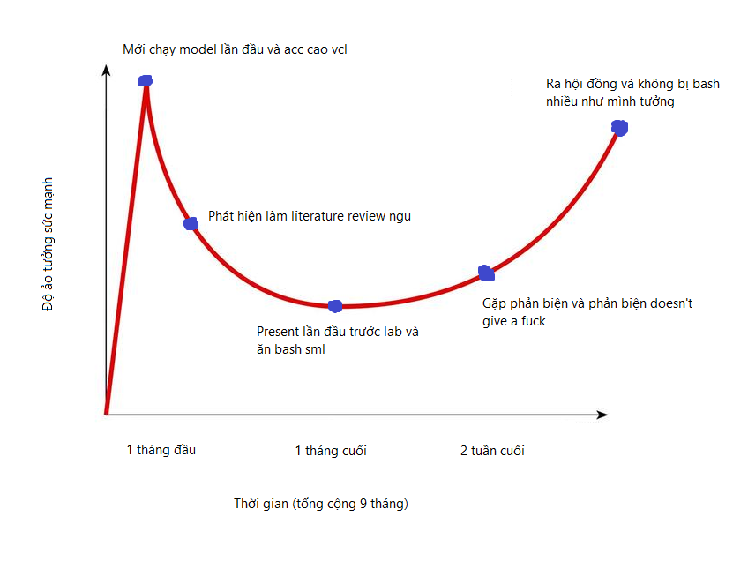

From Lỗi trường Ú with love, 27 Mar 2023

# Appendix: LaTeX + Overleaf tips and tricks

## 7.1. Resize bảng biểu / hình ảnh fit với chiều rộng trang

Ví dụ bạn có table quá khổ (tràn viền), khi đó cân nhắc dùng \resizebox để resize bảng:

\resizebox{\textwidth}{!}{

\begin{tabular}

…

\end{tabular}

}

Chú ý là bảng biểu sau khi resize có thể chữ bị thu nhỏ lại. Để tránh trường hợp này nên cân nhắc chia 1 bảng lớn thành nhiều bảng nhỏ.

Hình ảnh, biểu đồ cũng tương tự, bọc \includegraphics bên trong lệnh \resizebox:

\resizebox{\textwidth}{!}{

\includegraphics{...}

}

## 7.2. Giữ chất lượng ảnh khi export từ draw.io

**Cân nhắc** export thành dạng .SVG, sau đó dùng package svg:

\usepackage{svg}

…

\includesvg{...}

Ảnh SVG khi lên LaTeX sẽ không bị mờ như PNG hay JPEG/JPG, bù lại sẽ responsive (đúng nghĩa đen) - khó kiểm soát kích thước.

## 7.3. Chèn pdf vào LaTeX

Xem [link này](https://tex.stackexchange.com/a/134137)

## 7.4. Render template đề cương mà ra template thesis!

Menu → Main document, sửa main.tex thành proposal.tex

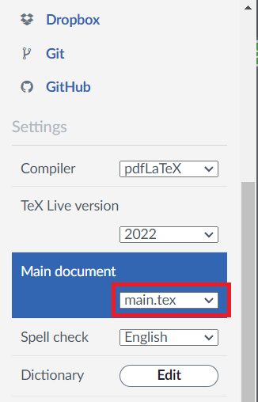

## 7.5. Citation không render (hiện [?], [0] dù đã cite đúng)

Đảm bảo đã **paste đúng bibtex** và cite đúng keyword, nếu không có gì sai thì recompile project from scratch.

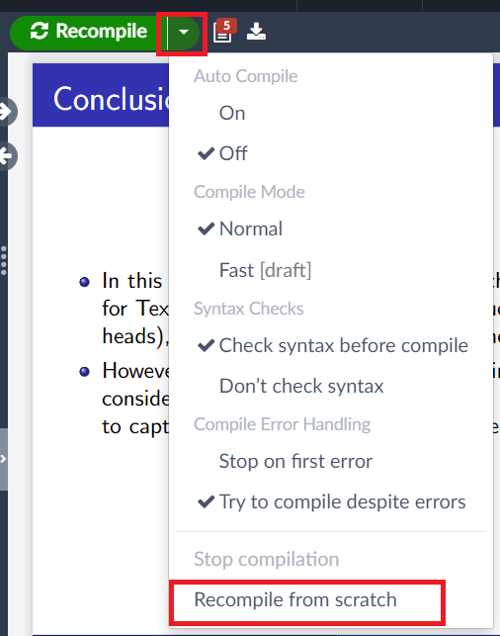

**Note: paste đúng bibtex** là bạn phải lên trang lưu cái paper (thường là web của nhà xuất bản journal / proceeding hội nghị), chọn Citation -> BibTeX. **Tự viết bibtex thường sẽ không render ra đúng.**

## 7.6. Bản Overleaf free không share được project?

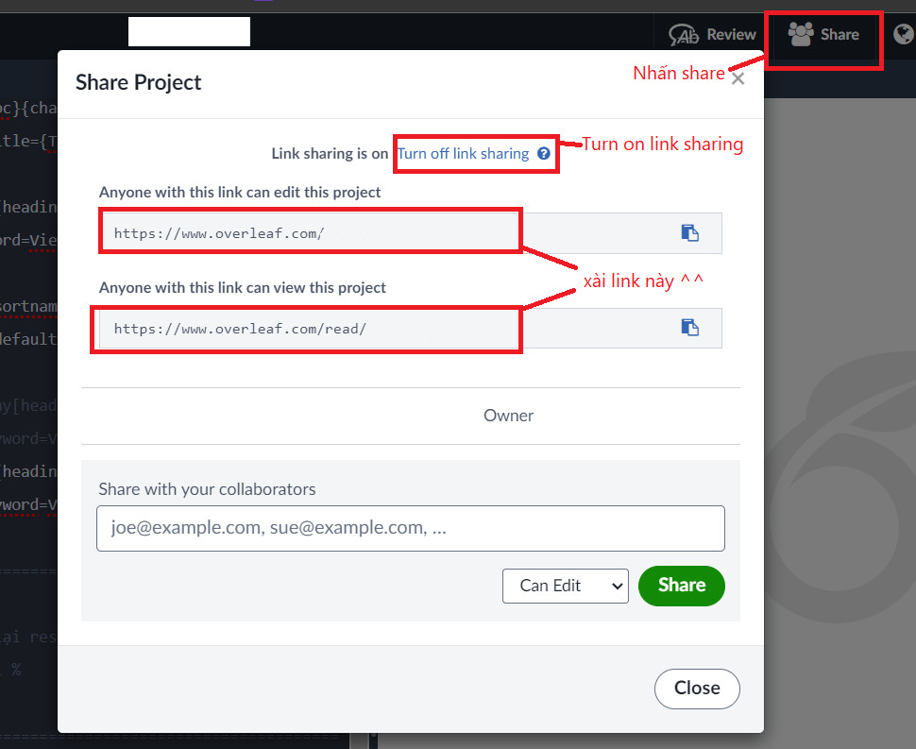

Link trên: có thể vào edit.

Link dưới: chỉ vào xem, không edit được.

# FAQ

## 7.1. Khi nào viết cuốn được?

**Giáo bảo viết thì viết**.

Vậy nên phải tự giác làm literature review / chạy thực nghiệm, xong phải report thường xuyên để giáo track được công việc của mình đang làm. Không báo xong trễ tiến độ phải vắt chân lên cổ viết cuốn luận thì ráng mà chịu.  
  
Lưu ý nhỏ là nếu bảo vệ đợt 1 (tháng 3) thì thường sẽ có 1 tháng nghỉ tết, sau tết vào là có lịch nộp cuốn trước bảo vệ. Vậy nên đừng ăn tết lớn quá kẻo chạy cuốn luận không kịp.

## 7.2. Có giới hạn số trang không?

**Có.**   
  
Bạn có 1 cuốn sách 10 trang A4 in 1 mặt chứng minh ăn ~~cứt~~ trâu là bất tử → *bất tử* mà chỉ chứng minh trong 10 trang? → ~~đéo~~ tin; cuốn sách chứng minh ăn ~~cứt~~ trâu bất tử dày 220 trang → lười đọc → ~~đéo~~ tin.   
  
Ra hội đồng cũng vậy, cuốn luận của bạn mà ngắn quá thì rất dễ bị chém, dài quá thì người ta lười nên sẽ soi cái slide + cắc cớ phần trình bày của bạn hơn. Công thức chung: 1 người → ít nhất 50 trang, 2 người → ít nhất 80 trang, tổng cộng <= 100 trang.   
  
**Số trang của thesis bắt đầu từ chương 1, không phải là số trang hiện có**.  
  
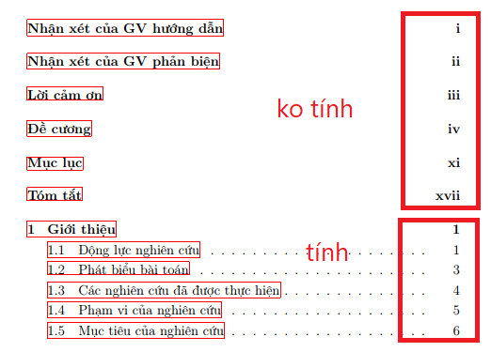

## 7.3. Nếu (không) có công trình nghiên cứu thì có cần trang Các công trình của nhóm tác giả không?

**Không có** → Bỏ cái trang đó đi.

**Có** → Trong quá trình thực hiện khóa luận này, nhóm tác giả đã có các kết quả được chấp nhận công bố ở các tạp chí / hội nghị sau:

* Xuong L. Tran, “*A novel approach to the immortality using buffalo’s excrement*”, được chấp nhận trình bày ở Hội nghị quốc tế lần thứ 69 về các sản phẩm từ trâu (The 69th International Conference on Buffalo Product) diễn ra từ ngày 31 đến 32 tháng 2 năm 2069 tại Abbottabad, Pakistan.
* Trần Lùi Xuống, “*Vấn đề thực tiễn của việc ăn ~~cứt~~ trâu và ứng dụng của ~~cứt~~ trâu trong cơ chế ngăn ngừa lão hóa*”, Tạp chí Nghiên cứu về Trâu, ..

## 7.4. Xài scihub có ảnh hưởng gì tới quá trình làm luận không?

Cái này liên quan nhiều về mặt đạo đức học thuật hơn là về nội dung khóa luận. Mình khuyến khích bạn join [group Liêm chính khoa học](https://www.facebook.com/groups/324412235472282) và [đọc post này](https://www.facebook.com/groups/LiemChinhKhoaHoc/posts/860850955161738/?__cft__%5B0%5D=AZVyxy8x8E3nMA82iLoqVL75TCRkzmVT_wE1ImEx1ydLOSwClZ1uaDNcQ_TXpPmHK5OQEi-ZQzGejv-5I5Aq4iylMo2Ab6r1iWgI8nEB6F8jGQtKr28DVIoapND6rqLc_LuhYq1N36za2ljIXEp1yAU6&__tn__=%2CO%2CP-R). Tựu chung lại thì không ai cấm bạn xài, cứ cite nguồn từ paper chính chủ là được.

## 7.5. Làm sao để chèn đề cương / nhận xét GVHD / GVPB vào LaTeX?

Xem mục 7.3

## 7.6. Nộp đề cương xong mới hỏi giáo viết cuốn được, hay hỏi sớm hơn được không?

Nên chạy xong hết experiments, xong trình giáo xem + chặt chém cho đã rồi giáo approve thì mới viết.

## 7.7. Cite paper vào phản biện có đọc không?

Nhiều khi phản biện còn không nhìn cuốn trước bảo vệ, đến khi gặp chiếu slide thì mới nghe rồi đặt câu hỏi. Cái này hên xui.

## 7.8. Thesis viết tiếng Anh được không?

**Có**

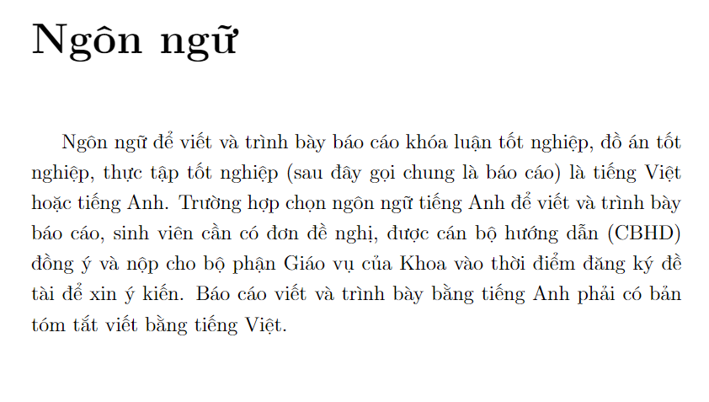

## 7.9. Làm một mình được không?

**Được**. Nhưng mệt vãi ~~lồn~~.

## 7.10. Em bị phản biện bash sml hơn 20 câu, thesis em có khả năng pass không ạ?

**Có.** Tự tin lên, vì thường là nếu phản biện hỏi câu nào trả lời được câu đó thì ra hội đồng sẽ dễ thở hơn.

1. Có thể là bản thân bạn hoặc một giáo nào đó
2. Bản gốc là lời khuyên “né thực tập dự án tốt nghiệp vì nếu cty sủi là bạn bơ vơ 1 mình”. Câu này vẫn đúng với research được tài trợ / hỗ trợ data từ các cty thứ ba.
3. Labmate của mình đăng kí chung đợt 1 (bảo vệ tháng 3/2023) nhưng bị vượt chỉ tiêu 20% của bộ môn CS nên phải dời lại đăng kí ở đợt 2. Đây là câu chuyện thật.
4. Theo cá nhân mình
5. Theo giang hồ đồn, tin hay không thì tùy.
6. Thường là không ai đọc
7. Tiền bánh kẹo + nước các nhóm trong buổi bảo vệ nên sòng phẳng với nhau trước giờ bảo vệ, không là ngày đáng lẽ nên vui lại mất vui vì chuyện tiền nong. Lưu ý là khoa sẽ **không** chuẩn bị trước bánh kẹo + nước.